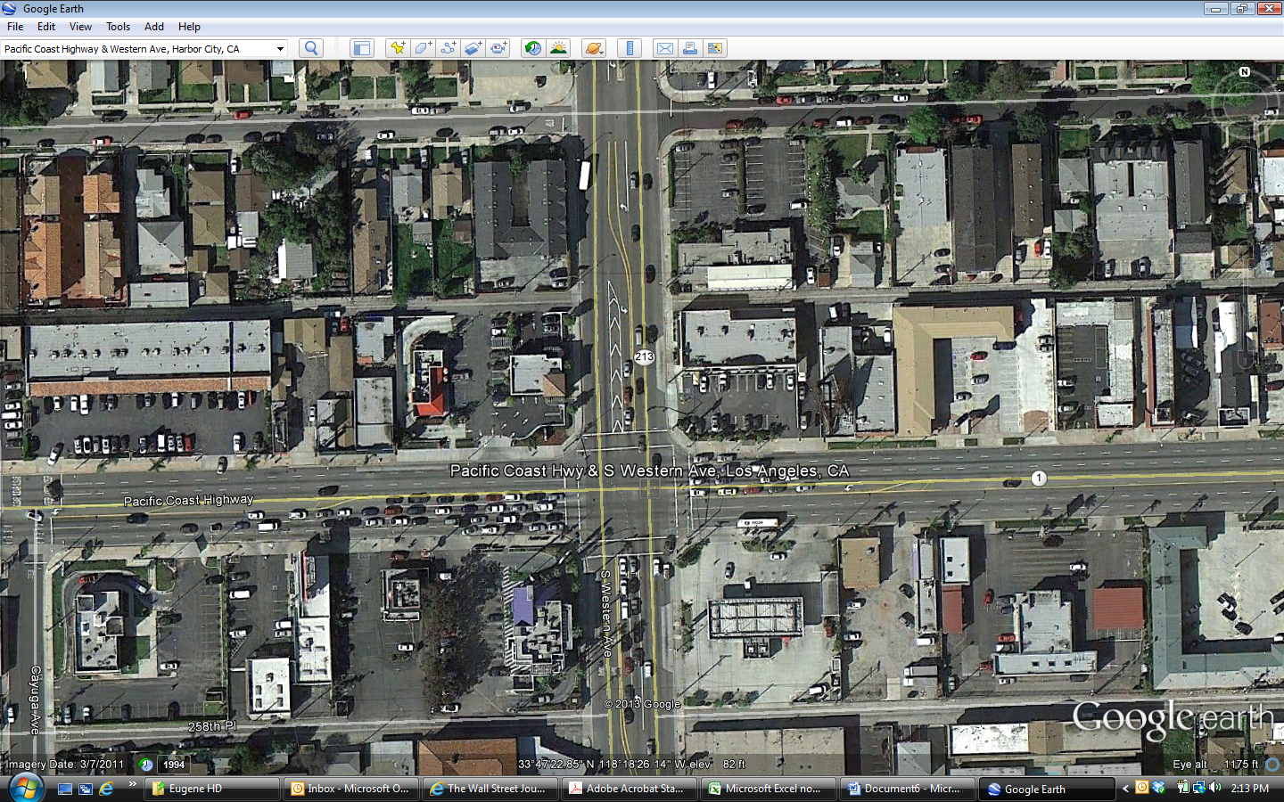

Der Weiner Schnitzel - EZ Lube

Jack in the Box

***Pacific Plaza***

Sprint Wireless

GameStop

Advance America

Top 1 Bakery

McDonald’s